程序出处：

STM32Cube_FW_H7_V1.5.0\Projects\STM32H747I-EVAL\Applications\USB_Host\MSC_Standalone

功能：

主机模式下USB Host MSC类的应用程序可接U盘。

测试方法：

1. 按下图选M4内核的配置然后点击LOAD按钮下载M4内核的程序。

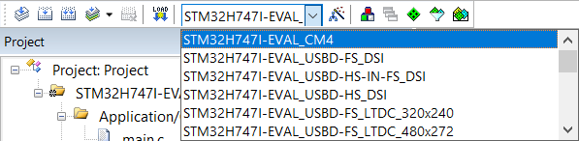

1. 按下图选M7内核的配置然后点击LOAD按钮下载M7内核的程序，M7内核的程序可以选FS(全速J8)、HS-IN-FS(全速J9)、HS(高速，P6外加模块)，这三种USB插口又分别可以支持DSI接口的液晶屏和另外五种RGB接口的液晶屏，请根据实际情况来选择。

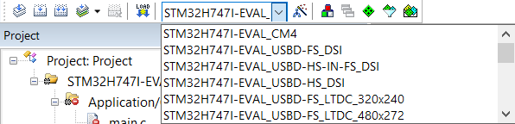

1. 程序运行后在对应的USB主机插口上插入U盘程序将会在U盘内写入一个文件名为USBHost.txt的文本文件。

